한국창의응용학회 2017년도 춘계학술대회 pp. 1~4
사업구상과 실행에 있어서의 트리즈적 사고
박금숙*, 강시내
TRIZ Thinking of Business Plan and Execution
G.S. Park*, S. N. Kang (*thehanji2@naver.com)
㈜박금숙닥종이인형연구소, 크레조이

Key Words : Creativity(창의성), TRIZ thingking(트리즈 사고), business plan and execution(사업구상과 실행)

1. 서 론

전라북도 전주는 맛의 고장에 이어 전통의 도시로 이름이 알려져 있다. 특히 이곳에는 우리나라의 대표적인 우수한 전통 종이인 한지가 있다. 한지는 닥나무 줄기를 채취하여 삶고 찌고 두드리는 등의 다양한 가공방식을 거쳐 종이로 만드는 데, 이것이 문서로 활용되면 수명이 천년이나 지속된다. 이외에도 다양한 장점을 가진 보고이다. 닥나무는 베어낸 후에도 1년마다 새로 자라는 특성으로 인해 환경보호에도 우수하며. 습기조절 기능, 보온 기능, 필터 기능 등 모순적인 특성들을 두루 갖추고 있어서 선조들은 창호지로도 많이 활용하였으며, 최근에 의류, 벽지, 화장품 등 응용제품들이 연구되고 있다.
㈜박금숙닥종이인형연구소는 이런 한지를 활용하여 지난 25년여간 전통 인형을 연구하고 만들기도 하고, 한지를 활용한 다양한 예술작품을 통해 해외, 국내 전시를 매해 활발하게 하고 있다. (한지는 닥나무로 만드는 것이라 닥종이라는 별칭으로 쓰인다.) 그리고 최근에는 전통적인 방식의 닥종이 인형, 예술작품을 만드는 작가로서의 활동과 더불어서 한국의 문화를 대중적으로 알리기 위해 다양한 닥종이(한지)인형 상품을 기획하고 준비 중에 있다.
본 논문에서는 작가로서의 창의적 영역의 일을 유지하면서도 대중적인 문화 상품을 기획하고 사업으로써 펼쳐가고자 할 때 가지게 되었던 갈등과 다양한 현실의 벽을 극복해 가는 과정에서 트리즈적 사고가 어떤 역할을 해주었는 가를 기술하고자 한다.

2. 트리즈적 사고

2.1 작가와 사업가로서의 역할적 갈등
작가는 작품을 통하여 자아실현을 추구한다. 그것을 위해 매진한다. 그렇기 때문에 작품은 대중적일 수 없다. 또한 작품은 많은 에너지를 오랜 시간 집중해야 하기 때문에 가격 또한 고가이다. 그러나 많은 사람들이 좋아하는 대중적인 제품은 경제성을 추구한다. 기업의 가치와 더불어서 고객의 니즈를 충분히 반영해주어야 한다. 그리고 저렴한 가격을 맞추기 위해서는 대량 생산이 필요하다. 이런 역할적인 갈등으로 인해 작가로서 동시에 사업가로서 성공하기는 쉽지 않고 그 사례도 많지 않다. 주로 둘 중에 하나를 택한다.
다음에는 필자가 활용했던 방법을 소개한다. 트리즈를 도입하면서 이것이 트리즈적 사고라는 것을 알게 되었다.
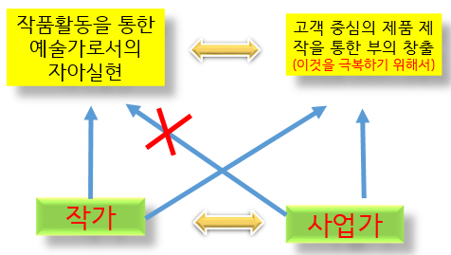
Figure 1 작가와 사업가로서 역할적 갈등

Table 1 역할을 시간적으로 분리
역할 | 처음 10년은 작가로서 | 10년 후는 작가와 사업가로서
할 일 | 작가로서 준비 기간,  철학을 세울 것,  10년의 내공, 노하우가 필요 | 사업하기에 좋은 핵으로 들어가라,  좋은 사람, 멘토와  교류, 바이럴 마케팅(SNS 활용),  긍정적인 마인드

이러한 방식으로 10년이라는 시간을 기준으로 분리하여 역할적 갈등을 해소해 볼 수 있었다. 이러한 트리즈 분리원리를 인식하고 난 후, 현재는 작가로서의 독창적인 세계를 가지고 있으면서, 대중적인 제품을 준비하고 출시함과 동시에 1년에 여러차례 국내외 전시를 가지고 있다. 이것 역시 하루에 업무 중에는 대중적인 제품 준비를 저녁 시간에는 전시 준비를 하는 등으로 나누어서 진행하고 있다.

2.2 문제를 바라보는 다른 자세
2.2.1 트리즈 기능적 사고
몇 년 전 트리즈를 도입하기 전까지는 문제가 있으면 그냥 당연한 것으로 생각하고 해결할 수 있을 것이란 생각을 전혀 갖지 못할 때가 많았다. 예를 들어 전통 닥종이 인형을 만드는 일은 오랜 시간 많은 노력을 투자하는 것만이 미덕이라 생각했고, 그 결과 작품의 매출이 적은 것은 당연한 일이었다. 이런 상황을 극복할 수 있는 길이 있을 것이라는 생각 자체를 해본 적이 거의 없었다. 그러나 트리즈적 사고를 통해 문제를 바라보는 시각이 완전히 바뀌었고 사고쳬게의 전환을 경험하면서, 이 상황을 극복할 수 있는 다양한 아이디어를 활발하게 떠올리기 시작했다.

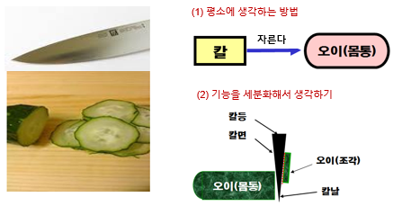
Figure 2 기능적 사고

내가 경험하고 잘 활용하고 있는 것은 바로 트리즈 기능적 사고이다. Figure 2에서와 같이 칼로 오이를 자르다 보면 오이가 칼에 붙게 마련이다. 그동안에는 이것을 당연한 것으로 생각하고 그냥 지냈었다. 그러나 트리즈에서는 ‘오이가 왜 칼에 붙을까?’ 라고 의문을 던지면서 이 문제의 근본원인을 찾도록 하였다. 또한 그 원인을 찾아 감에 있어서도 단지 칼에서 찾는 것이 아니라 칼날, 칼면, 칼등을 세분화여 원인을 찾아보도록 하였다. 결국 칼면이 가지고 있는 마찰력이 오이가 붙는 원인이라는 것을 어렵지 않게 생각해 낼 수 있으며, 면을 부분적으로 제거해주면 해결 방향이 될 수 있을 것이다.
이와 같이 특별히 ‘왜 그럴까’라는 문제 근본원인을 찾고 재정의 하고 기능적으로 분할하는 사고 습관이 형성되면서 필자의 사업진행도 빠르게 진행되는 데 큰 역할을 해주었다. 다음은 필자가 경험한 구체적인 사례를 소개한다.

- 캡스톤 수업
지난 학기 한 대학에서 유아교육학과 학생 대상으로 3차시의 캡스톤 수업을 진행해 달라는 요청을 받았다. 그리고 이 안에 기업과 연계하여 닥종이를 활용한 작품이 학생마다 나와야 한다고 하였다. 예전 같으면 이런 경우 작품까지 나와야 하는 것은 매우 오랜 시간이 걸리므로 당연히 거절했을 것이다. 그러나 위에 원인분석과 기능적 사고를 활용하여, 학생층을 3,4학년만 받는 조건으로 진행하였다. 왜냐하면 작품에는 자신의 가치관이 반영되어야 하는 데, 3,4학년은 어느정도 가치관이 정립되고 하고 싶은 방향성이 있을 것으로 예상하여 작품 방향을 잡는 시간을 크게 단축할 수 있기 때문이다. 또한 작품의 큰 테두리는 본사가 브랜드명을 가지고 있는 ‘사닥’ 작품(소통을 의미하는 사각형 형태 박스 내부에 입체적인 한지 인형을 표현하는 것.)으로 하여, 여기에 부분적, 세부적으로 학생들의 생각을 반영하는 방법을 활용하였다. 이렇게 해서 나온 학생들의 캡스톤 작품은 3차시만에 나오기에는 예상 외로 훌륭한 결과물이 나왔다.

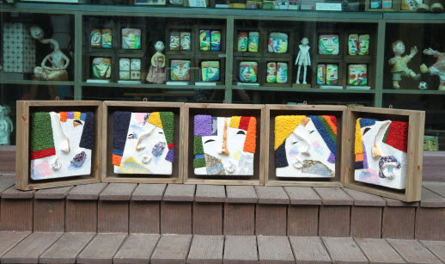
Figure 3 작품명 ‘사닥’, 박금숙 작
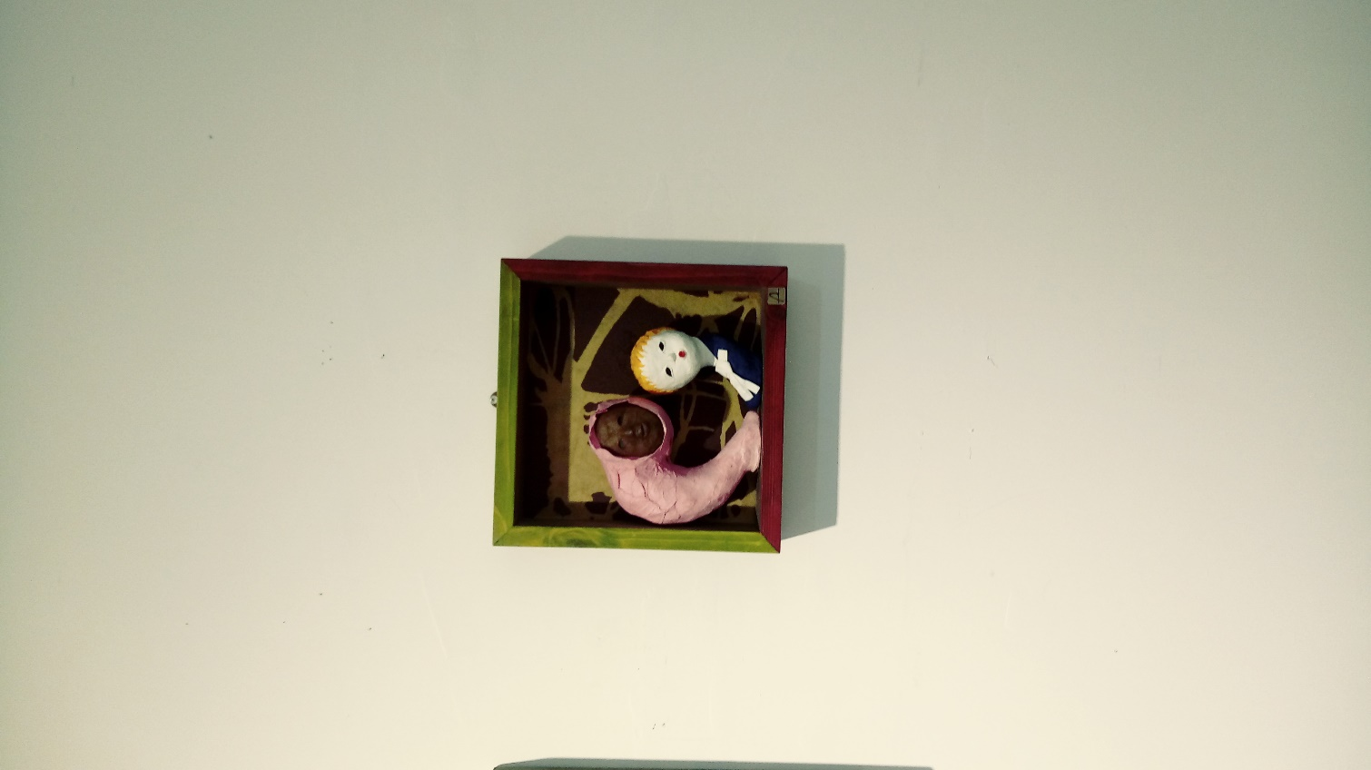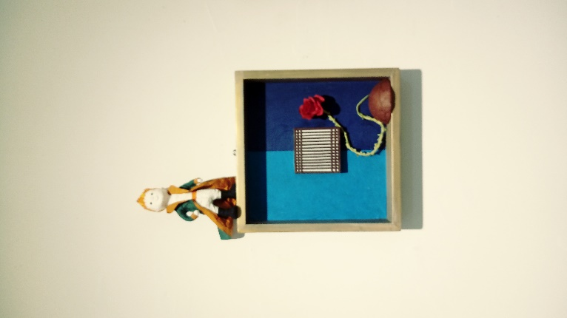
Figure 4. 학생 캡스톤 작품 (왼쪽 : 제목 사랑, 오른쪽: 제목 어린왕자와 장미꽃)

(2) 내수와 수출을 위한 제품 패키지 작업
위와 같은 트리즈적 사고 방식을 통하여 최근에 2년여 준비내에 제품 패키지 작업을 예상보다 빠르게 진행하게 되었다. 필자는 3년전부터 2주 이상 걸리는 인형의 몸체부분만을 모델링 후 3D프린터로 출력 후, 겉면에 한지옷을 입히는 키트 상품을 기획하였고, 이것을 패키지로 완성하였다.
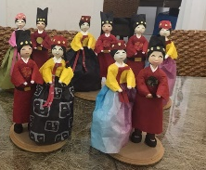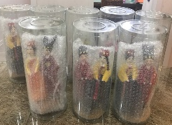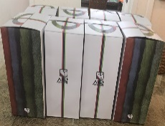
Figure 5 닥종이 인형 제품 패키지

인형의 몸체부분을 3D 프린터로 출력한 후, 겉면에 미리 재단된 한지를 붙이는 방식을 개발하면서, 학생 또는 일반인을 대상으로 15여분간의 체험 키트 상품을 기획하여 내놓을 수 있었다. 이 과정에서도 역시 트리즈적 사고가 적용되었다. 3D 프린터로 몸체를 반복해서 출력하면서, 초보자들이 인형만들기에 쉬우면서도, 만든 후에도 잘 깨지지 않도록 견고한 형태로 출력이 될 수 있도록 연구하였다. 처음에 몸체 부분은 머리와 몸통, 팔, 다리 모두 따로 출력 후에 접착제로 붙이는 과정이 필요했는 데, 몸통부분은 통으로 출력하는 것이 안정적이며, 팔다리는 통으로 출력하는 것이 어려운 일이었기 때문에 따로 출력하도록 하였다. 그래서 한지를 팔에 붙이면서 팔도 덩덜아 몸체에 더 견고하게 붙도록 하는 방식을 적용하였다. 이 역시 몸체 전체를 통으로 바라보는 것이 아니라, 칼이 칼면, 칼날, 칼등으로 이뤄지고 있다는 것을 인지하는 것과 같이 몸체의 부분을 세분화해서 바라보고, 필요에 따라 다르게 적용하는 트리즈 분리원리 사고에 의해서 나왔다.
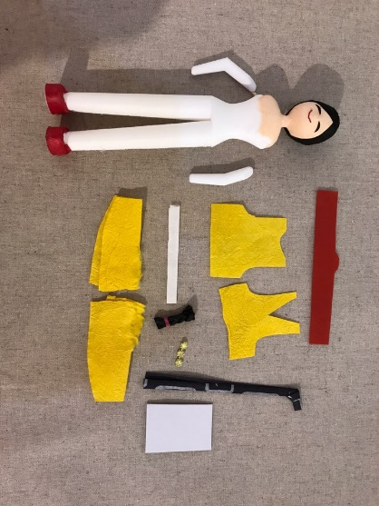
Figure 6 인형 몸체와 인형에 붙일 미리 제단된 한지
현재는 인형의 머리를 키우기 위한 연구가 필요한 상태이다. 사람의 눈에 잘 띄고 강한 인상을 주기 위해서는 머리가 더 커질 필요가 있으나, 이것은 머리와 몸통 부분의 연결이 약해지는 모순점을 가지고 있다. 이것을 트리즈 적으로 해결하고자 고심 중에 있으며 머지 않아 해결되리라 예상한다.
이런 식으로 준비된 패키지 상품은 전국 교육관련 협회를 통해 많은 관심을 보이고 있으며, 최근에는 미국 필라델피아 한지 전시회에서 소량이기는 하나 수출계약을 따내게 되었고, 유럽 등에서도 관심을 많이 보이고 있어서 수출에 대한 가능성도 매우 높다.

(3) 기계화와 일자리 창출의 모순
위에서 소개한 제품 패키지는 인형에게 입힐 한지를 미리 Figure. 5에서와 같이 재단을 해서 준비한다. 이러한 것들을 동시에 수백개 또는 수천개를 만들어 놓아야 해서 손이 꽤 많이 간다. 이 과정은 전주에 거주하는 분들에게 일자리 창출의 기회가 되고 있다. 그러나 최근에 또한 인형 옷 부분까지 대량생산할 수 있는 해결책이 나왔고, 일자리 창출에 대한 사회적 기여가 사라지게 되었으므로 고민이 되었다. 그러나 역시 이 부분도 트리즈적 사고로 생각의 전환을 가져, 표준적인 형태의 인형옷은 대량생산으로 만들어 내고, 특이한 형태의 인형 옷은 지금처럼 사람의 손을 빌려 재단하는 방식을 쓰는 해결책을 생각하게 되어, 머지 않은 미래에 실행에 옮길 수 있을 것이라 예상된다.

2.2.2 다차원적 사고를 통한 사업 구상
앞 절에서 기술한 내용들은 사업을 구상하고 실행할 시에 현재 직면하게 되는 문제를 바로 바로 해결하는 과정에서 트리즈적 사고가 현실적이고 실용적으로 적용된 사례이다. 이러한 과정이 반드시 필요하지만 사업은 또한 단기, 중장기 등의 방향성을 바로 찾으며 준비하는 구상의 과정도 매우 필요하다. 트리즈 다차원 분석은 이러한 부분에 매우 유용하였다. 다음은 본사의 다차원 분석을 활용한 사업 구상이다.

상위  시스템 | 인형철학(소통, 엄마처럼, 선한 영향력)
상위  시스템 | 국가 및 지역 주력 사업  (3D 프린팅, 탄소복합 소재, 정부의 벤처 기업 지원 강화)
역할 | 처음 10년은 작가로서 | 현재부터는  작가와 사업가로서
결과물 |   작품- 김장하는 날  작품- 네모이야기 | 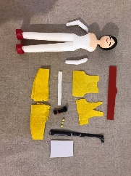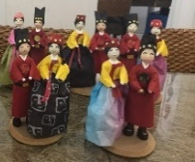  3D 프린팅 활용 제품화  나만의 제품 브랜딩화 – 사닥  탄소 복합소재를 활용.  트리즈 기술 진화 적용한 미래 인형 제품 예측과 실현  제조과정 기계화, 대량생산  내수와 수출 증대
자원 | 인형을 표현하는 기술, 4~5천명 되는 SNS인맥  정부 지원 자금, 전통의 고장, 닥종이 인형 연구소 운영
Table 2. 다차원분석을 활용한 사업 구상

사업 구상 중 ‘사닥’ 브랜딩, 탄소 소재 적용, 3D 프린팅 활용 제품화는 현재 완료되어 진행 중이고, 기술진화 적용한 제품 미래 예측을 통해 IP를 획득하는 과정을 거치고 있는 중에 있다. 그 이후 기계화를 통한 대량생산과 내수와 수출을 순서대로 실행하고자 기대하고 있다.

3. 결 론
몇 년 전 작가로서 사업을 시작하며 다양한 창업관련 교육과 컨설팅 등을 받았었다. 그러한 것들과 비교하여 트리즈는 필자의 사고체계에 변화를 가져오는 큰 계기를 만들었다는 게 남다르다. 또한 실행으로 바로 옮길 수 있는 창의적인 해결책들을 내주는 데 가장 탁월하고 독보적이었다고 말할 수 있겠다. 그것은 문제를 바라보는 시각, 곧 그것이 당연한 것이 아니라 ‘왜 그럴까?’라는 질문을 던지기 시작하도록 해준 것이다. 그리고 거기서 멈추는 것이 아니라 트리즈 기능적 사고를 통해 해결책으로 이끌어 주었기 때문이다. 또한 다차원분석을 통한 사업 구상은 생각을 정리해주고, 집중해야할 것이 무엇인지 알려준 트리즈의 파워풀한 사고 기법이다.

References

(1) 김호종, 1985, "실영트리즈" 진샘미디어
(2) 박금숙, 2016, 작가와 사업가로서 함께 갈 수 있는 비결, 제 6회 한중일 상해 ‘항심’ 포럼.

